**Repaso Sistemas Operativos- Clase 12**

Alumna: Ornella Quarracino

Df: trae la utilidad de ver el sistema de archivos, uso de almacenamiento y capacidad restante

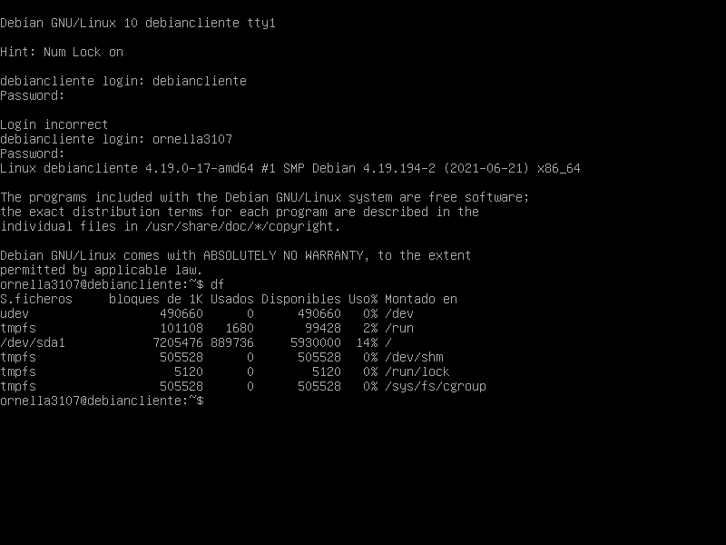

Top: llama a un administrador de procesos que nos permite revisar los recursos consumidos por cada uno y finalizar los procesos que deseamos.

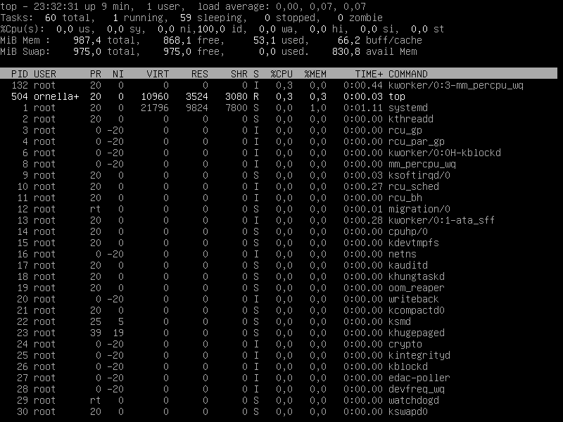

Apt-get upgrade : actualiza el sistema operativo y los paquetes instalados en el sistema

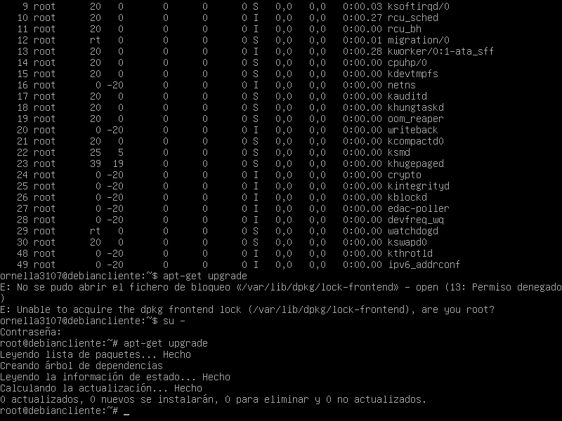

Apt-get install cowsay: instala un paquete llamado cowsay que dibuja una vaca en la consola con un dialogo personalizado. Luego llamamos este paquete y le indicamos el parámetro “Hola Mundo”

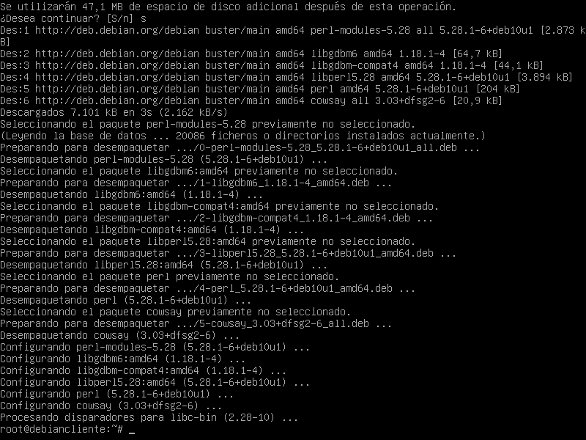

Luego de reiniciar el equipo pude utilizar el comando cowsay “Hola Mundo”